Непосредственная образовательная деятельность для детей с ОВЗ (нарушениями зрения) Старшая группа (5-6 лет)
Ильина Ирина Владимировна, воспитатель
Волкова Нина Николаевна, учитель-дефектолог

«Помощники пчелки Майи»
Место НОД в изучении темы: НОД проведена в соответствии с календарно-тематическим планом образовательной работы по образовательной программе дошкольного образования МБДОУ «Детский сад компенсирующего вида №146», г.Иваново
Цель НОД: формирование представления у дошкольников о разнообразии растительного мира, его пользе для насекомых, для здоровья человека и понимания необходимости сохранения разных видов растений от исчезновения.
Задачи приоритетной образовательной области:
Познавательное развитие:
- Формирование первичных представлений об объектах окружающего мира, о свойствах и отношениях объектов окружающего мира (причинах и следствиях).
- Развитие любознательности и познавательной мотивации, становление сознания.
Образовательные задачи в интеграции образовательных областей:
Социально-коммуникативное развитие:
- Формирование основ безопасного поведения природе.
- Развитие общения и взаимодействия ребенка со взрослыми и сверстниками.
- Развитие эмоциональной отзывчивости, сопереживания.
- Усвоение норм и ценностей, принятых в обществе.
Физическое развитие:
- Приобретение опыта в двигательной деятельности, связанной с выполнением упражнений, способствующих развитию крупной и мелкой моторики, а также с правильным, не наносящем ущерба организму, выполнением основных движений (ходьба, бег).
- Становление ценностей здорового образа жизни, овладение его элементарными нормами и правилами (при формировании полезных привычек: выполнять физкультминутку, зрительную гимнастику после зрительного напряжения).
Речевое развитие:
- Обогащение активного словаря (первоцветы, мать-и-мачеха, медуница, ландыш майский, нектар, лекарственные).
- Владение речью как средством общения и культуры.
- Развитие связной речи, умения отвечать на вопросы.
Художественно-эстетическое развитие:
- Становление эстетического отношения к окружающему миру.
- Реализация самостоятельной творческой деятельности детей (изобразительной).
Оборудование для педагога: письмо, условный мусор: коробки из-под сока, обертки конфет, полиэтиленовые пакеты, пластиковые стаканчики, бутылки пластиковые; картинка – схема: лес, сад; картинки – схемы: «рост цветка», «сохрани цветы»; карточки - «от семени до цветка», Красная книга с картинками исчезающих цветов; условные знаки «Не мусори!», «Не рвите цветы!»; микрофон; 2 магнитных мольберта; доска магнитная.
Оборудование для детей: стулья с маркировкой геометрических форм, картинки – раскраски цветов, цветные карандаши, цветные картинки похожие на геометрические формы, картинки лесных, садовых цветов, шаблоны цветов (стебель, листья, лепестки), коробочка с семенами цветов: «бархатцы», палочки с цветами для зрительной гимнастики по количеству детей.
Предварительная работа:
1.Подбор иллюстраций о природе, открыток цветов.
2.Чтение произведений: А.Барков «Голубой апрель», А.Онегов «Первый цветок»; чтение познавательной литературы: Т.А.Шорыгина «Цветы. Какие они?»; В.Танасийчук «Экология в картинках»; И.Гурина «Как появляется цветок».
3.Заучивание текста и движений физминутки и зрительной гимнастики.
4.Познавательные беседы «В мире цветов».
Этап 1. Вводная часть (Мотивационно-побудительный этап) (2 минуты)
Звонит в колокольчик. Воспитатель приветствует и предлагает собраться детям. «1,2,3,4,5 – предлагаю поиграть! Я рада видеть всех деток нашей группы здоровыми, весёлыми! Давайте поприветствуем друг друга улыбкой!
-Ребята, сегодня утром в нашем почтовом ящике я обнаружила письмо. Знаете от кого? Посмотрите на картинку – схему. Кто это? (Ответы детей). Как вы догадались?» (Ответы детей).
Вот что она нам пишет:
«Здравствуйте ребята! У нас произошла беда! На цветочной поляне всё перепуталось! Помогите навести порядок. Ваша подружка пчелка Майя».
-Что вы предлагаете? Вы хотите помочь, ребята?
-Как вы думаете, на чем можно добраться до поляны? (Ответы детей).
Этап 2.Основная часть (20 минут)
-Хорошо, мы отправимся в лес на поезде (автобусе). Что нужно для проезда?
-Давайте выберем считалкой машиниста (водителя).
(Дети берут карточки с картинками (билет), называют предмет и на какую геометрическую форму похож. Находят и занимают соответствующие места. Проверяют друг друга).
-Чтоб быстрей добраться до леса, закройте глаза и посчитайте от 1 до 10.
Остановка «Цветочная поляна».
-Дальше отправимся по тропинке. Как вы думаете, почему в лесу надо идти по тропинке? (Ответы детей).
Игровое упражнение «Тропинка». Дети встают в колонну по одному и шагают.
По команде «тропинка» - кладут руки на плечи впереди идущего, продолжают движение.
По команде «кочки» - останавливаются, приседают, кладут руки себе на голову.
По команде «цветы» - останавливаются, поднимают руки вверх, соединяют ладони, пальцы рук раздвинуты (бутончик).
-Вот мы и в лесу. Но посмотрите, что здесь произошло? Почему пчелка Майя расстроена? (Ответы детей).
-Все цветы завяли, бабочки пропали…
-Что же делать? Почему нельзя мусорить? (Ответы детей)
Игра - эстафета «Собери мусор». Дети встают в 2 команды, собирают поочередно условный мусор с поляны.
Благодарит ребят и показывает знак «Не мусори!»
-Что означает этот знак? (Ответы детей).
Бегай, прыгай и играй,
Мусор с травки убирай.
Какая стала поляна? (Ответы детей). Закройте глаза и почувствуйте, как ароматно пахнет цветами. Откройте глаза. Пчелка Майя приглашает нас на цветочную поляну. Посмотрите, сколько здесь цветов (на доске карточки с цветами)! (Приложение 1).
(Дети рассаживаются на стульчиках в соответствии с окклюзией (назначение врача - офтальмолога): со сходящимся косоглазием – в сторону заклеенного глаза, с расходящимся косоглазием – в сторону, противоположную заклеенному глазу; дети с низкой остротой зрения, миопией находятся впереди, с расходящемся косоглазием, гиперметропией - на заднем плане).
-Вам знакомы эти цветы?
-А все ли цветы растут в лесу?
-Назовите, какие цветы растут в лесу, в поле? В саду?
-Кто ухаживает за садовыми цветами? А как ухаживает? А за полевыми, лесными цветами?
-Кто же сажает цветы в лесу?
-Как называются цветы, которые весной первыми торопятся расцвести?
-Какие первоцветы вы знаете?
-Почему они появляются первыми?
-Как цветы защищаются от дождя? (Дети отвечают на поставленные вопросы, воспитатель поощряет, хвалит дошколят за правильные ответы).
Ребята, посмотрите, на поляне перемешались цветы. Давайте поможем Пчелке Майе навести порядок на полянке. Разместим цветы садовые, лесные на мольберты, ориентируясь по схемам «Лес», «Сад».
Пчелка Майя рада, что вы справились. Молодцы!
Физминутка «Цветы»
На лугу растут цветы - дети присели, медленно встают
Небывалой красоты - разводят руки в стороны.
К солнцу тянутся цветы - поднимаются на носки, руки вверх.
С ними подтянись и ты - машут руками вверху
Ветер дует иногда, - машут руками вверху.
Только это не беда.
Наклоняются цветочки, - наклоняются в стороны, руки на поясе.
Опускают лепесточки - присесть
А потом опять встают - поднимаются на носки, руки вверх.
И по – прежнему растут.
Дидактическая игра «Составь цветок».
-Ребята, а из каких частей состоит цветок?
-Посмотрите, а здесь перепутались лепестки, стебельки, листья каких-то цветов. Поможем пчелке Майе, разобраться какие цветы перепутались? Как вы думаете, какие цветы вы будете собирать? (ориентируются на цветные кружочки). Дети распределяются по 2 – 3 человека по жребию (берут по выбору желтые, синие, белые кружочки); составляют на ковре синий (василек) цветок, белый (ромашка), желтый (лютик).
Давайте проверим.- Как называются ваши цветы? Как вы догадались, что это ромашка? василек? лютик? (Ответы детей). Хорошо!
Зрительная гимнастика «Душистые цветы».
У детей в руках палочки с цветами.
На горе мы видим дом, - поднять глаза вверх за палочкой.
Много зелени кругом, - круговые движения глазами за палочкой.
Вот деревья, вот кусты, - посмотреть за палочкой вправо, влево.
Вот – душистые цветы – посмотреть за палочкой вперед, вдаль.
Дидактическая игра «Что сначала, что потом?» (Приложение 2).
-Ребята, вы знаете, как появляется цветок? (Ответы детей).
Пчелка Майя оставила картинки, на которых показано, как растет цветок. Раскладывает на доске карточки с изображением семечка, ростка, цветка, плода шиповника непоследовательно. Ребята, покажем пчелке, как растет цветок? Дети обсуждают, что нарисовано на картинках, выкладывают цепочку развития от семечка до цветка.
-Молодцы!
-Ребята, пчелка Майя оставила записи. (Приложение 3).
Посмотрите на первую картинку. Что она означает? (что необходимо для роста цветов). (Дети рассуждают, делают вывод, что для роста цветов нужны свет, тепло, вода).
Кому необходимы цветы? Дети делают вывод, что цветы дарят нам красоту, нектар для насекомых, полезны для здоровья человека (листья мать – и – мачехи помогают при кашле). (Приложение 4).
-Что мы можем делать с цветами? (Дети рассуждают, делают вывод, что на цветы можно смотреть, любоваться, вдыхать аромат).
А многих цветов становится меньше, потому что их рвут, и они не успевают дать семена.
-Что означает эта запись? (Что нужно делать, чтоб сохранить растения)
-Показывает знак «Не рвать цветы».
-Почему нельзя рвать цветы? Дети рассматривают схему, рассуждают, делают вывод, что цветы рвать нельзя.
Сообщает детям, что ученые составили специальную книгу – Красную книгу. Показывает Красную книгу.
-Как вы думаете, почему у этой книги красный цвет? (Ответы детей). Обобщает ответы детей: в нее записаны растения, которым угрожает гибель. Красная книга запрещает наносить какой – либо вред этим растениям, а людей, которые делают это, даже могут наказать. Рассмотрим книгу в группе, узнаем какие цветы, необходимо охранять, беречь. Пчелка Майя благодарит вас за помощь и рада, что вы знаете о том, что нужно бережно относиться к природе. Она приготовила вам подарки, которые ждут нас в группе. Нам пора возвращаться в детский сад. Давайте отправимся по нашей тропинке к поезду (автобусу) и займем свои места.
Игровое упражнение «Тропинка». Дети встают в колонну по одному и шагают.
По команде «тропинка» - кладут руки на плечи впереди идущего, продолжают движение.
По команде «кочки» - останавливаются, приседают, кладут руки себе на голову.
По команде «цветы» - останавливаются, поднимают руки вверх, соединяют ладони, пальцы рук раздвинуты (бутончик).
Игра «Найди свое место» (Дети занимают те же места).
Чтоб быстрей добраться до сада, закройте глаза и посчитайте от 10 до 1.
Этап 3. Заключительная часть (рефлексия) (3 минуты)
Итог НОД. Рефлексия. Мотивация на дальнейшую деятельность.
Постепенный переход к самостоятельной деятельности.
Вот мы и в группе. Нас встречает корреспондент программы «Новости». (Воспитатель с микрофоном задает вопросы детям):
-Где вы были?
-Что делали в лесу на полянке?
-Что узнали нового?
-Кому понравилось – похлопайте в ладоши, если не понравилось – не хлопайте!
-А кому вы расскажите о своем путешествии? Спасибо за внимание!
Давайте посмотрим, что за подарки приготовила Пчелка Майя. Показывает коробочку.
-Как вы, думаете, что там? (пакетики с семенами цветов: бархатцы)
-Пчелка Майя предлагает нам посеять семена и вырастить цветы.
А что мы можем сделать в подарок для пчелки Майи?
Предлагает раскраски – цветов.
Дальнейшее развитие темы:
После завершения НОД, работа будет продолжаться и дальше в совместной деятельности педагог – ребенок – родитель.

Информационные ресурсы:
- «От рождения до школы». Программа воспитания и обучения в детском саду под ред. Н.Е. Вераксы.
- Аксёнова З.Ф. Войди в природу другом. Экологическое воспитание дошкольников.- М.:ТЦ Сфера, 2008.
- Алябьева Е.А. Природа. Сказки и игры для детей.-М.: ТЦ Сфера, 2012
- В.Танасийчук «Экология в картинках». – М.: Детская литература, 1989.
- Л.Г.Горькова, А.В. Кочергина, Л.А. Обухова. Сценарии занятий по экологическому воспитанию: Средняя, старшая, подготовительная группы.- М.: ВАКО, 2008.
- Метод проектов в дошкольном образовании: метод пособие/авт.- сост. Н.А. Кочкина.- Архангельск: изд-во АО ИППК РО, 2011.
- Н.Н. Кондратьева «Формирование системы знаний о живом у детей старшего дошкольного возраста».
- С.Николаева, «Воспитание экологической культуры в дошкольном возрасте» - М.: Новая школа, 1995.
9. Шорыгина Т.А., «Цветы. Какие они?» М: ТЦ Сфера, 2007,64 с.
10. Картинки в свободном доступе с сайтов:
http://festival.1september.ru

Приложение 1
Цветы садовые, полевые, луговые.
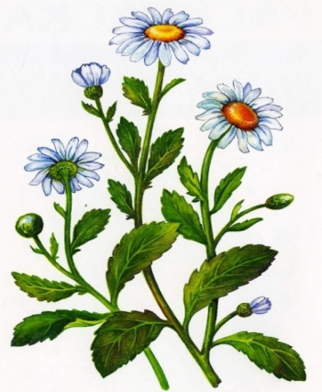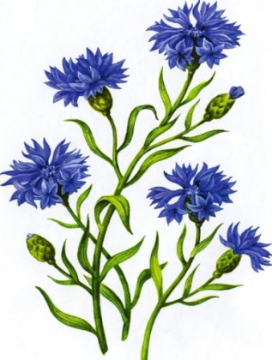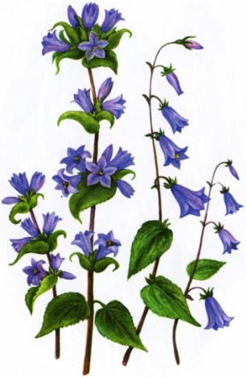

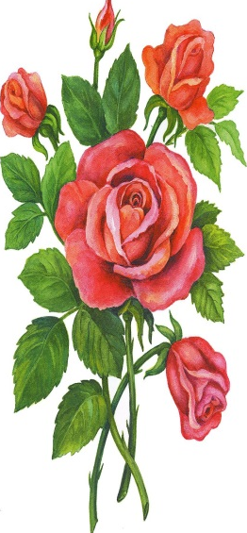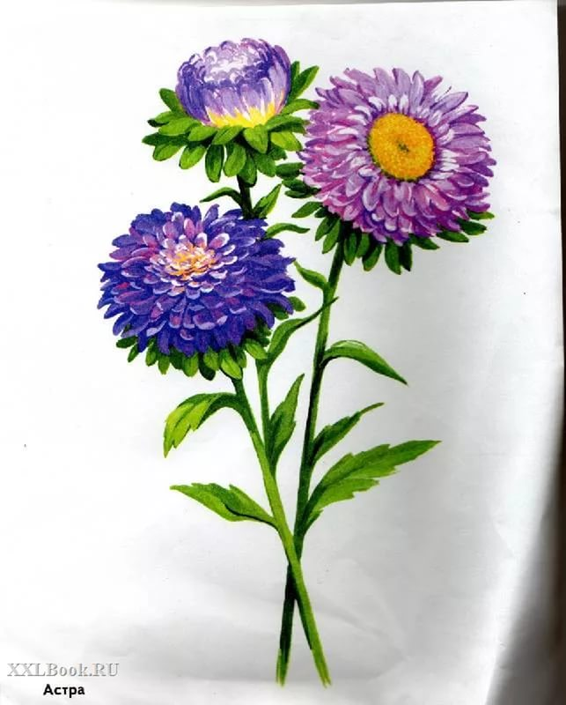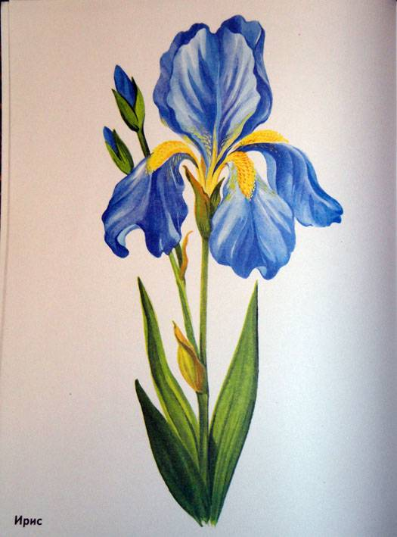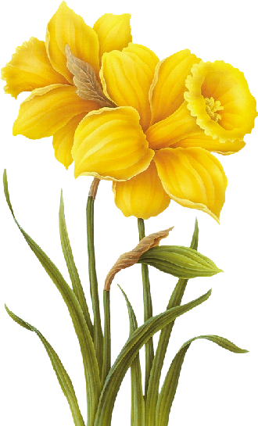
Приложение 2
Как растет цветок

Приложение 3

Приложение 4

